VIRUS INFORMATICO
Un virus informático es un tipo de software malicioso (malware) diseñado para alterar el funcionamiento de un dispositivo, infectar archivos y replicarse a sí mismo para propagarse a otras computadoras. Se instala sin consentimiento, a menudo oculto en archivos legítimos, y puede causar daños graves como borrar datos, robar información, disminuir el rendimiento o tomar el control del sistema.
Características clave y cómo funcionan:
Autorreplicación: Su principal característica es crear copias de sí mismo y distribuirse, a menudo a través de correos electrónicos, descargas o USBs.
Infección: Necesita la ejecución de un programa o archivo infectado para activarse.
Acción: Una vez activo, ejecuta acciones maliciosas, desde mostrar anuncios hasta el secuestro de datos (ransomware).
Tipos comunes de virus:
Residente: Se esconde en la memoria RAM y afecta a cualquier archivo abierto.
De sobreescritura: Borra la información de los archivos infectados, inutilizándolos.
De sector de arranque (Boot): Afecta la parte del disco duro necesaria para iniciar el ordenador.
Macro: Infecta documentos de programas como Microsoft Office.
Polimórfico: Cambia su código para evitar ser detectado por antivirus.
Síntomas de infección:
El sistema se vuelve inusualmente lento.
Aparecen ventanas emergentes (pop-ups) inesperadas.
Programas que se cierran solos o no inician.
Desaparición de archivos o archivos corruptos.
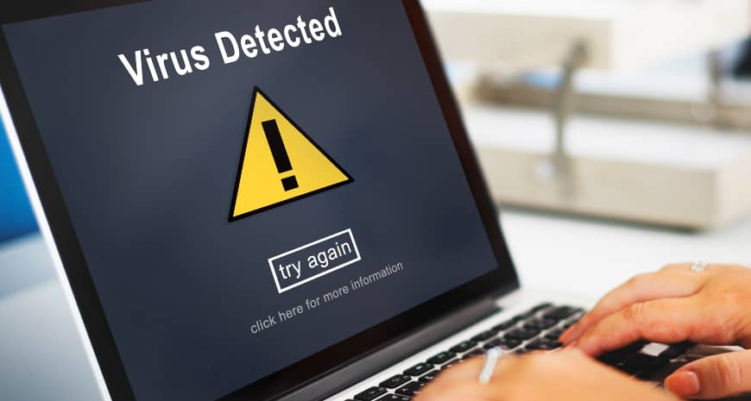
Como Proteger la Computadora de Virus:
Para proteger una computadora de virus, es fundamental instalar un software antivirus confiable y mantenerlo actualizado, activar el firewall, actualizar regularmente el sistema operativo, evitar enlaces/archivos sospechosos de fuentes desconocidas y realizar copias de seguridad periódicas. Utilizar contraseñas seguras y activar el bloqueador de elementos emergentes también mejora la seguridad.
Instala y actualiza un Antivirus: Utiliza herramientas como Windows Defender (incluido en Windows), Avast o Kaspersky para proteger contra troyanos y spyware.
Habilita el Firewall: Asegúrate de que el firewall esté activo para bloquear accesos no autorizados a tu red.
Actualiza tu Sistema: Mantén el sistema operativo y programas al día con los últimos parches de seguridad.
Navegación Segura: Evita hacer clic en enlaces dudosos, correos electrónicos sospechosos o sitios web no seguros.
Descargas Seguras: No descargues archivos de fuentes desconocidas y utiliza el bloqueador de elementos emergentes del navegador.
Cuidado con las Memorias USB: Escanea memorias USB u discos externos antes de abrirlos.
Copias de Seguridad: Realiza respaldos periódicos de tu información importante para protegerla de ataques como el ransomware.
Los Mejores Antivirus:
Los mejores antivirus para PC en 2026 son Bitdefender, Norton 360 y Kaspersky, reconocidos por su alta detección de malware y protección en tiempo real. Para opciones gratuitas, Windows Defender es excelente, junto con las versiones gratuitas de Avast o AVG.



